本周工作

1. 学习非刚体变换
2. 开发人体静态建模精度评估程序
3. 首先将输出的模型和扫描仪扫描的模型全局配准，方法是分别计算两个模型的协方差矩阵，根据两个协方差矩阵的相似关系求出旋转矩阵，再求平移。之后再用ICP进一步对齐。（黄色的点是扫描仪扫描的模型，绿色的是静态建模得到的模型）

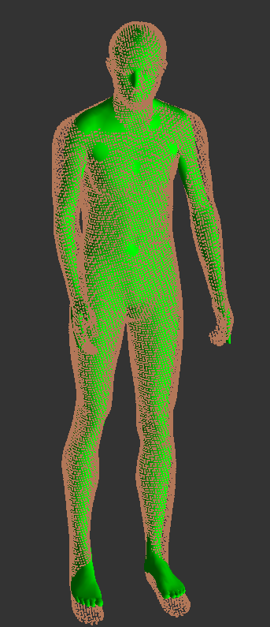

1. 对齐之后，计算输出模型每一点到扫描仪模型的曲面距离，显示误差图。

